Proiect SGBD

-MAGAZIN ONLINE-

Realizat de OANCEA ELENA-ANTONIA

GRUPA 242

1. Prezentați pe scurt baza de date (utilitatea ei).

In acest proiect voi crea baza de date a unui magazin online. Magazinul online va contine :

* Produse : - produsele pe care le pot comanda clientii
* Comenzi : - comenzile realizate de clienti
* Retururi : - retururile realizate
* Furnizori : - date despre furnizori
* Clienti : - date despre clinti
* Departamente: - retinem numele departamentelor
* Angajati: – date despre angajati
* Posturi : - posturile pe care le pot ocupa angajatii si salariul minim pentru fiecare
* Istoric : - retinem evenimentele ALTER, CREATE, DROP

Fiecare produs apartine unui departament.

Comenzile sunt realizate de clienti contin cel putin un produs.

Retururile sunt realizate de clienti asupra unei comenzi existente.

Angajati lucreaza la cel putin un departament.

1. Realizați diagrama entitate-relație (ERD).

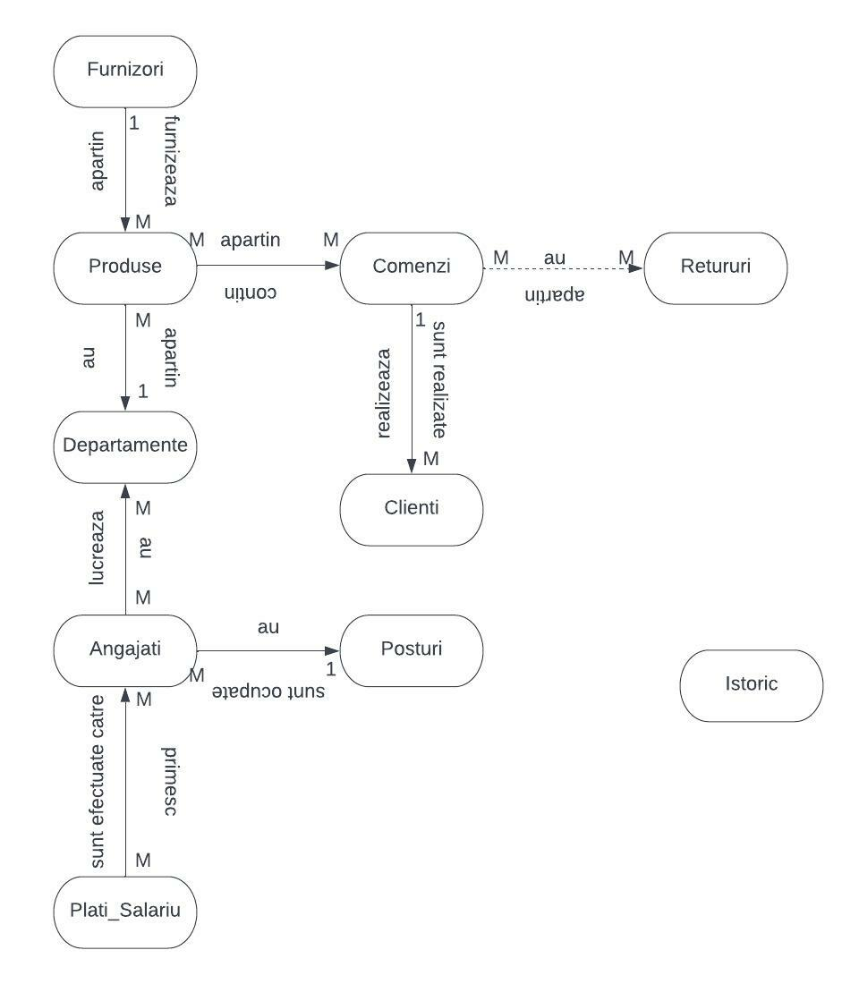

1. Pornind de la diagrama entitate-relație realizați diagrama conceptuală a modelului propus, integrândtoate atributele necesare.

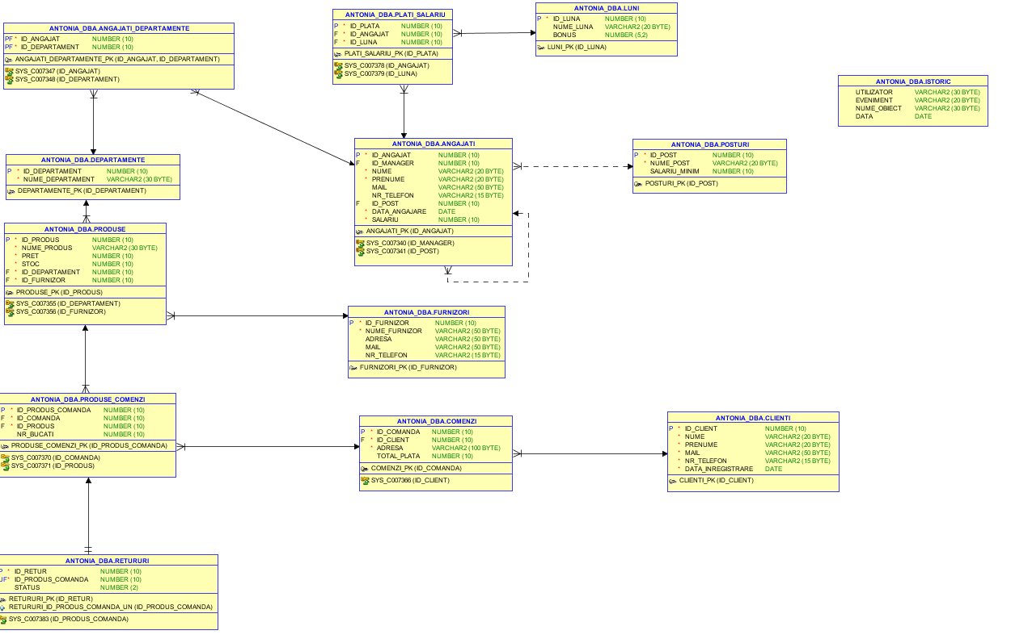

1. Implementați în Oracle diagrama conceptuală realizată: definiți toate tabelele, implementând toate constrângerile de integritate necesare (chei primare, cheile externe etc).

+

1. Adăugați informații coerente în tabelele create (minim 5 înregistrări pentru fiecare entitate independentă; minim 10 înregistrări pentru tabela asociativă).

CREATE SEQUENCE secv

START WITH 100

INCREMENT BY 1

ISTORIC

CREATE TABLE istoric(

utilizator VARCHAR2(30),

eveniment VARCHAR2(20),

nume_obiect VARCHAR2(30),

data DATE

);

--ADAUGAM EVENIMENTELE DE TIP CREATE, DROP SI ALTER IN TABELUL ISTORIC

CREATE OR REPLACE TRIGGER istoric_LDD

AFTER CREATE OR DROP OR ALTER ON SCHEMA

BEGIN

INSERT INTO istoric

VALUES (SYS.LOGIN_USER, SYS.SYSEVENT, SYS.DICTIONARY_OBJ_NAME, SYSDATE);

END;

/

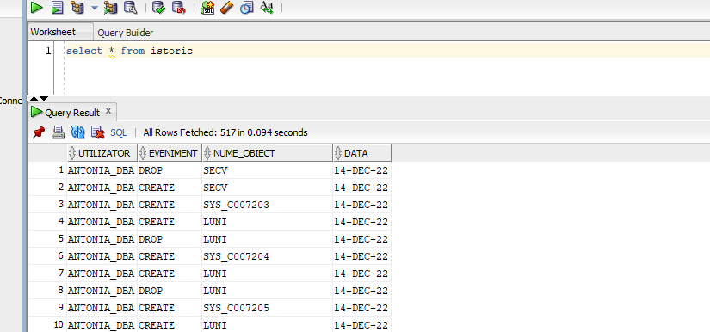

LUNI

create table luni(

id_luna number(10) NOT NULL ,

nume_luna varchar2(20)NOT NULL,

bonus numeric(5,2) DEFAULT 0,

CONSTRAINT luni_pk PRIMARY KEY (id_luna)

);

insert into luni (id_luna,nume_luna,bonus) values (1, 'Ianuarie', 0.1);

insert into luni (id_luna,nume_luna) values (2, 'Februarie');

insert into luni (id_luna,nume_luna,bonus) values (3, 'Martie', 0.05);

insert into luni (id_luna,nume_luna,bonus) values (4, 'Aprilie', 0.02);

insert into luni (id_luna,nume_luna) values (5, 'Mai');

insert into luni (id_luna,nume_luna,bonus) values (6, 'Iunie', 0.1);

insert into luni (id_luna,nume_luna) values (7, 'Iulie');

insert into luni (id_luna,nume_luna,bonus) values (8, 'August', 0.01);

insert into luni (id_luna,nume_luna,bonus) values (9, 'Septembrie', 0.2);

insert into luni (id_luna,nume_luna) values (10, 'Octombrie');

insert into luni (id_luna,nume_luna) values (11, 'Noiembrie');

insert into luni (id_luna,nume_luna,bonus) values (12, 'Decembrie', 0.5);

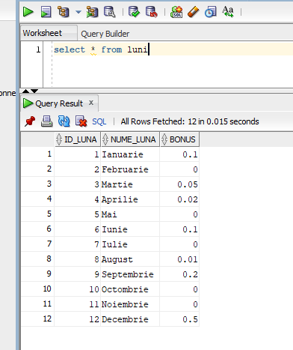

POSTURI

create table furnizori(

id_furnizor number(10) NOT NULL,

nume_furnizor varchar2(50) NOT NULL,

adresa varchar2(50),

mail varchar2(50),

nr_telefon varchar2(15),

CONSTRAINT furnizori_pk PRIMARY KEY (id_furnizor)

);

insert into posturi (id_post, nume_post,salariu_minim) values (1,'CONTABIL',2000);

insert into posturi (id_post, nume_post,salariu_minim) values (2,'AMBALARE COLETE',2000);

insert into posturi (id_post, nume_post,salariu_minim) values (3,'CURIER',2500);

insert into posturi (id_post, nume_post) values (4,'DEPOZIT');

insert into posturi (id_post, nume_post,salariu_minim) values (5,'MANAGER',3000);

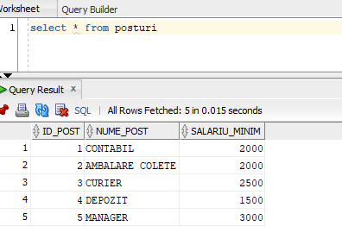

FURNIZORI

create table furnizori(

id_furnizor number(10) NOT NULL,

nume_furnizor varchar2(50) NOT NULL,

adresa varchar2(50),

mail varchar2(50),

nr_telefon varchar2(15),

CONSTRAINT furnizori_pk PRIMARY KEY (id_furnizor)

);

insert into furnizori (id_furnizor,nume_furnizor) values (secv.nextval,'furnizor1');

insert into furnizori (id_furnizor,nume_furnizor) values (secv.nextval,'furnizor2');

insert into furnizori (id_furnizor,nume_furnizor) values (secv.nextval,'furnizor3');

insert into furnizori (id_furnizor,nume_furnizor) values (secv.nextval,'furnizor4');

insert into furnizori (id_furnizor,nume_furnizor) values (secv.nextval,'furnizor5');

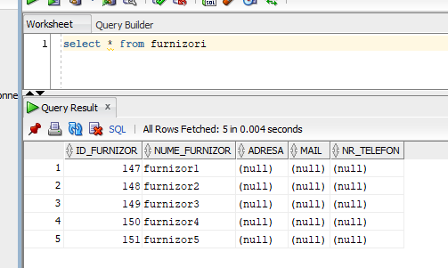

ANGAJATI

create table angajati(

id_angajat number(10) NOT NULL,

id_manager number(10),

nume varchar2(20) NOT NULL,

prenume varchar2(20) NOT NULL,

mail varchar2(50),

nr_telefon varchar2(15),

id_post number(10),

data_angajare date NOT NULL,

salariu number(10) NOT NULL,

CONSTRAINT angajati_pk PRIMARY KEY (id_angajat),

CONSTRAINT angajati_fk1 FOREIGN KEY (id_manager) REFERENCES angajati(id_angajat),

CONSTRAINT angajati_fk2 FOREIGN KEY (id_post) REFERENCES posturi(id_post)

);

insert into angajati (id_angajat, id_manager,nume,prenume,id_post,data_angajare,salariu) values (secv.nextval,null,'Popa','Daniel',3,TO_DATE('2015-07-21','YYYY-MM-DD'),2700);

insert into angajati (id_angajat, id_manager,nume,prenume,id_post,data_angajare,salariu) values (secv.nextval,null,'Andrei','Marian',1,TO_DATE('2017-06-02','YYYY-MM-DD'),2100);

insert into angajati (id_angajat, id_manager,nume,prenume,id_post,data_angajare,salariu) values (secv.nextval,null,'Popescu','Carina',2,TO_DATE('2018-01-09','YYYY-MM-DD'),2500);

insert into angajati (id_angajat, id_manager,nume,prenume,id_post,data_angajare,salariu) values (secv.nextval,null,'Ionescu','Sorin',3,TO_DATE('2019-02-14','YYYY-MM-DD'),2700);

insert into angajati (id_angajat, id_manager,nume,prenume,id_post,data_angajare,salariu) values (secv.nextval,286,'Popescu','Diana',4,TO_DATE('2020-03-27','YYYY-MM-DD'),1600);

insert into angajati (id_angajat, id_manager,nume,prenume,id_post,data_angajare,salariu) values (secv.nextval,287,'Popa','Ion',3,TO_DATE('2021-07-24','YYYY-MM-DD'),2700);

insert into angajati (id_angajat, id_manager,nume,prenume,id_post,data_angajare,salariu) values (secv.nextval,288,'David','Marius',1,TO_DATE('2022-04-19','YYYY-MM-DD'),2700);

insert into angajati (id_angajat, id_manager,nume,prenume,id_post,data_angajare,salariu) values (secv.nextval,289,'Popovici','Maria',2,TO_DATE('2016-04-07','YYYY-MM-DD'),2200);

insert into angajati (id_angajat, id_manager,nume,prenume,id_post,data_angajare,salariu) values (secv.nextval,null,'Simionescu','Sorin',3,TO_DATE('2017-05-05','YYYY-MM-DD'),2600);

insert into angajati (id_angajat, id_manager,nume,prenume,id_post,data_angajare,salariu) values (secv.nextval,288,'Oancea','Andreea',4,TO_DATE('2018-08-12','YYYY-MM-DD'),1800);

insert into angajati (id_angajat, id_manager,nume,prenume,id_post,data_angajare,salariu) values (secv.nextval,null,'Coman','Ana',2,TO_DATE('2019-06-23','YYYY-MM-DD'),2100);

insert into angajati (id_angajat, id_manager,nume,prenume,id_post,data_angajare,salariu) values (secv.nextval,null,'Danescu','Florin',1,TO_DATE('2020-09-07','YYYY-MM-DD'),2000);

insert into angajati (id_angajat, id_manager,nume,prenume,id_post,data_angajare,salariu) values (secv.nextval,288,'Florescu','Alexandru',4,TO_DATE('2021-12-13','YYYY-MM-DD'),2000);

insert into angajati (id_angajat, id_manager,nume,prenume,id_post,data_angajare,salariu) values (secv.nextval,null,'Banica','Dan',3,TO_DATE('2015-06-20','YYYY-MM-DD'),2500);

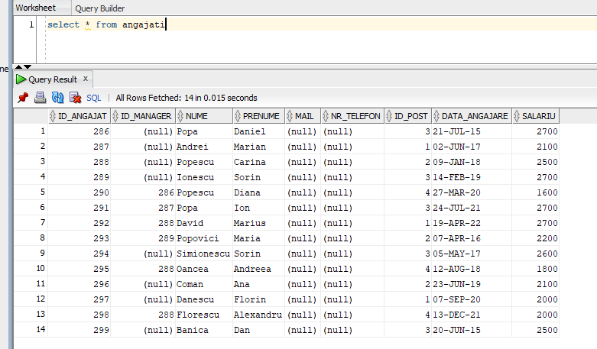

DEPARTAMENTE

create table departamente(

id_departament number(10) NOT NULL,

nume_departament varchar2(30) NOT NULL,

CONSTRAINT departamente_pk PRIMARY KEY (id_departament)

);

insert into departamente (id_departament, nume_departament) values (secv.nextval,'Curatenie');

insert into departamente (id_departament, nume_departament) values (secv.nextval,'Electrocasnice');

insert into departamente (id_departament, nume_departament) values (secv.nextval,'Ingrijire');

insert into departamente (id_departament, nume_departament) values (secv.nextval,'Alimente');

insert into departamente (id_departament, nume_departament) values (secv.nextval,'Haine');

insert into departamente (id_departament, nume_departament) values (secv.nextval,'Sport');

insert into departamente (id_departament, nume_departament) values (secv.nextval,'Jucarii');

insert into departamente (id_departament, nume_departament) values (secv.nextval,'Casa_Gradina');

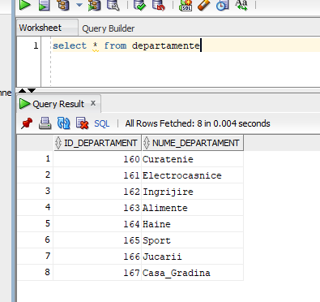

ANGAJATI_DEPARTAMENTE

create table angajati_departamente(

id_angajat number(10) not null,

id_departament number(10) not null,

CONSTRAINT ang_dep_pk PRIMARY KEY(id_angajat, id_departament),

CONSTRAINT ang_dep_fk1 FOREIGN KEY (id_angajat) REFERENCES angajati(id_angajat),

CONSTRAINT ang_dep_fk2 FOREIGN KEY (id_departament) REFERENCES departamente(id_departament)

);

insert into angajati_departamente (id_angajat,id_departament) values (286,160);

insert into angajati_departamente (id_angajat,id_departament) values (287,161);

insert into angajati_departamente (id_angajat,id_departament) values (288,162);

insert into angajati_departamente (id_angajat,id_departament) values (289,163);

insert into angajati_departamente (id_angajat,id_departament) values (290,164);

insert into angajati_departamente (id_angajat,id_departament) values (291,165);

insert into angajati_departamente (id_angajat,id_departament) values (292,166);

insert into angajati_departamente (id_angajat,id_departament) values (294,167);

insert into angajati_departamente (id_angajat,id_departament) values (296,160);

insert into angajati_departamente (id_angajat,id_departament) values (297,161);

insert into angajati_departamente (id_angajat,id_departament) values (286,162);

insert into angajati_departamente (id_angajat,id_departament) values (298,163);

insert into angajati_departamente (id_angajat,id_departament) values (299,163);

insert into angajati_departamente (id_angajat,id_departament) values (286,164);

insert into angajati_departamente (id_angajat,id_departament) values (287,164);

insert into angajati_departamente (id_angajat,id_departament) values (288,164);

insert into angajati_departamente (id_angajat,id_departament) values (289,165);

insert into angajati_departamente (id_angajat,id_departament) values (286,165);

insert into angajati_departamente (id_angajat,id_departament) values (287,166);

insert into angajati_departamente (id_angajat,id_departament) values (291,167);

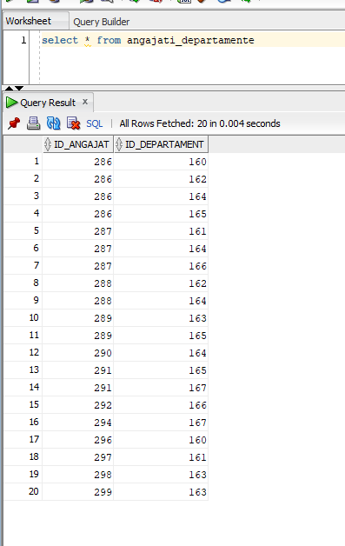

PRODUSE

create table produse(

id_produs number(10) NOT NULL,

nume_produs varchar2(30) NOT NULL,

pret number(10) NOT NULL,

stoc number(10) NOT NULL,

id_departament NOT NULL,

id_furnizor NOT NULL,

CONSTRAINT produse_pk PRIMARY KEY(id_produs),

CONSTRAINT produse_fk1 FOREIGN KEY (id_furnizor) REFERENCES furnizori(id_furnizor),

CONSTRAINT produse_fk2 FOREIGN KEY (id_departament) REFERENCES departamente(id_departament)

);

insert into produse (id_produs,nume_produs,pret,stoc,id_departament,id_furnizor) values (secv.nextval,'Scaun',100,4,167,147);

insert into produse (id_produs,nume_produs,pret,stoc,id_departament,id_furnizor) values (secv.nextval,'Masa',200,2,167,151);

insert into produse (id_produs,nume_produs,pret,stoc,id_departament,id_furnizor) values (secv.nextval,'Detergent vase',10,5,160,148);

insert into produse (id_produs,nume_produs,pret,stoc,id_departament,id_furnizor) values (secv.nextval,'Apa',8,20,163,149);

insert into produse (id_produs,nume_produs,pret,stoc,id_departament,id_furnizor) values (secv.nextval,'Zahar',5,10,163,150);

insert into produse (id_produs,nume_produs,pret,stoc,id_departament,id_furnizor) values (secv.nextval,'Faina',5,12,163,147);

insert into produse (id_produs,nume_produs,pret,stoc,id_departament,id_furnizor) values (secv.nextval,'Minge',50,7,165,148);

insert into produse (id_produs,nume_produs,pret,stoc,id_departament,id_furnizor) values (secv.nextval,'Paleta de tenis',80,3,165,149);

insert into produse (id_produs,nume_produs,pret,stoc,id_departament,id_furnizor) values (secv.nextval,'Fileu',40,6,165,150);

insert into produse (id_produs,nume_produs,pret,stoc,id_departament,id_furnizor) values (secv.nextval,'Pantaloni scurti',100,2,164,151);

insert into produse (id_produs,nume_produs,pret,stoc,id_departament,id_furnizor) values (secv.nextval,'Pantaloni',120,4,164,147);

insert into produse (id_produs,nume_produs,pret,stoc,id_departament,id_furnizor) values (secv.nextval,'Tricou',70,4,164,148);

insert into produse (id_produs,nume_produs,pret,stoc,id_departament,id_furnizor) values (secv.nextval,'Hanorac',90,4,164,149);

insert into produse (id_produs,nume_produs,pret,stoc,id_departament,id_furnizor) values (secv.nextval,'Robot de bucatarie',300,3,161,150);

insert into produse (id_produs,nume_produs,pret,stoc,id_departament,id_furnizor) values (secv.nextval,'Puzzle',100,2,166,147);

insert into produse (id_produs,nume_produs,pret,stoc,id_departament,id_furnizor) values (secv.nextval,'Monopoly',200,1,166,147);

insert into produse (id_produs,nume_produs,pret,stoc,id_departament,id_furnizor) values (secv.nextval,'Tren de jucarie',100,3,166,149);

insert into produse (id_produs,nume_produs,pret,stoc,id_departament,id_furnizor) values (secv.nextval,'Papusa',100,4,166,149);

insert into produse (id_produs,nume_produs,pret,stoc,id_departament,id_furnizor) values (secv.nextval,'Dulap',500,2,167,151);

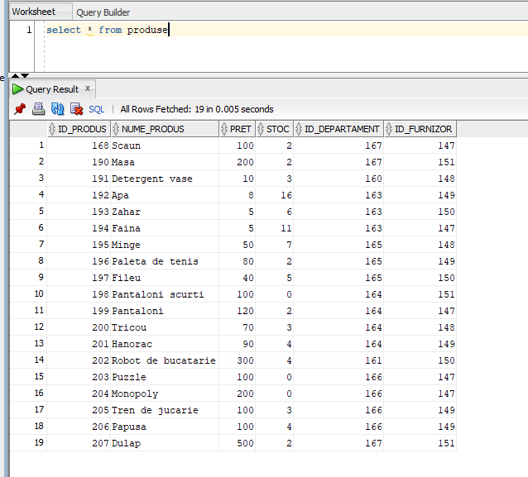

CLIENTI

create table clienti(

id_client number(10) NOT NULL,

nume varchar2(20) NOT NULL,

prenume varchar2(20) NOT NULL,

mail varchar2(50) NOT NULL,

nr_telefon varchar2(15) NOT NULL,

data_inregistrare date NOT NULL,

CONSTRAINT clienti_pk PRIMARY KEY(id_client)

);

insert into clienti (id_client,nume,prenume,mail,nr_telefon,data_inregistrare) values (secv.nextval,'Popescu','Ion','popescu.ion@yahoo.com','0722334455',TO_DATE('2019-06-21','YYYY-MM-DD'));

insert into clienti (id_client,nume,prenume,mail,nr_telefon,data_inregistrare) values (secv.nextval,'Popescu','Andrei','popescu.andrei@yahoo.com','0722334456',TO_DATE('2020-07-01','YYYY-MM-DD'));

insert into clienti (id_client,nume,prenume,mail,nr_telefon,data_inregistrare) values (secv.nextval,'Ionescu','Mihai','ionescu.mihai@yahoo.com','0712334455',TO_DATE('2022-05-01','YYYY-MM-DD'));

insert into clienti (id_client,nume,prenume,mail,nr_telefon,data_inregistrare) values (secv.nextval,'Savu','Ion','savu.ion@yahoo.com','0722344455',TO_DATE('2022-05-20','YYYY-MM-DD'));

insert into clienti (id_client,nume,prenume,mail,nr_telefon,data_inregistrare) values (secv.nextval,'Georgescu','Mihai','georgescu.mihai@yahoo.com','0772334455',TO_DATE('2019-07-24','YYYY-MM-DD'));

insert into clienti (id_client,nume,prenume,mail,nr_telefon,data_inregistrare) values (secv.nextval,'Ionescu','Daniela','ionescudaniela@yahoo.com','0752334455',TO_DATE('2021-07-22','YYYY-MM-DD'));

insert into clienti (id_client,nume,prenume,mail,nr_telefon,data_inregistrare) values (secv.nextval,'Marinescu','Maria','maria_marinescu@yahoo.com','0792334455',TO_DATE('2022-08-27','YYYY-MM-DD'));

insert into clienti (id_client,nume,prenume,mail,nr_telefon,data_inregistrare) values (secv.nextval,'Coman','Sorin','coman_sorin@yahoo.com','0762334455',TO_DATE('2020-08-04','YYYY-MM-DD'));

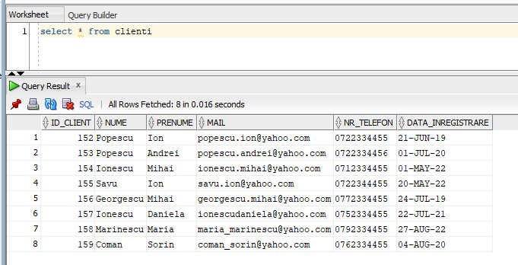

COMENZI

create table comenzi(

id_comanda number(10) NOT NULL,

id_client number(10) NOT NULL,

adresa varchar2(100) NOT NULL,

total_plata number(10) DEFAULT 0,

CONSTRAINT comenzi_pk PRIMARY KEY(id_comanda),

CONSTRAINT comenzi_fk1 FOREIGN KEY (id_client) REFERENCES clienti(id_client)

);

insert into comenzi (id_comanda,id_client,adresa) values (secv.nextval,152,'Bucuresti');

insert into comenzi (id_comanda,id_client,adresa) values (secv.nextval,152,'Bucuresti');

insert into comenzi (id_comanda,id_client,adresa) values (secv.nextval,152,'Brasov');

insert into comenzi (id_comanda,id_client,adresa) values (secv.nextval,152,'Pitesti');

insert into comenzi (id_comanda,id_client,adresa) values (secv.nextval,154,'Bucuresti');

insert into comenzi (id_comanda,id_client,adresa) values (secv.nextval,154,'Sibiu');

insert into comenzi (id_comanda,id_client,adresa) values (secv.nextval,153,'Sibiu');

insert into comenzi (id_comanda,id_client,adresa) values (secv.nextval,156,'Bucuresti');

insert into comenzi (id_comanda,id_client,adresa) values (secv.nextval,156,'Bucuresti');

insert into comenzi (id_comanda,id_client,adresa) values (secv.nextval,153,'Bucuresti');

insert into comenzi (id_comanda,id_client,adresa) values (secv.nextval,154,'Bucuresti');

insert into comenzi (id_comanda,id_client,adresa) values (secv.nextval,157,'Bucuresti');

insert into comenzi (id_comanda,id_client,adresa) values (secv.nextval,159,'Brasov');

insert into comenzi (id_comanda,id_client,adresa) values (secv.nextval,159,'Campulung');

insert into comenzi (id_comanda,id_client,adresa) values (secv.nextval,158,'Targoviste');

insert into comenzi (id_comanda,id_client,adresa) values (secv.nextval,153,'Brasov');

insert into comenzi (id_comanda,id_client,adresa) values (secv.nextval,155,'Cluj');

insert into comenzi (id_comanda,id_client,adresa) values (secv.nextval,155,'Bucuresti');

insert into comenzi (id_comanda,id_client,adresa) values (secv.nextval,155,'Timisoara');

insert into comenzi (id_comanda,id_client,adresa) values (secv.nextval,155,'Sibiu');

insert into comenzi (id_comanda,id_client,adresa) values (secv.nextval,154,'Bucuresti');

insert into comenzi (id_comanda,id_client,adresa) values (secv.nextval,153,'Brasov');

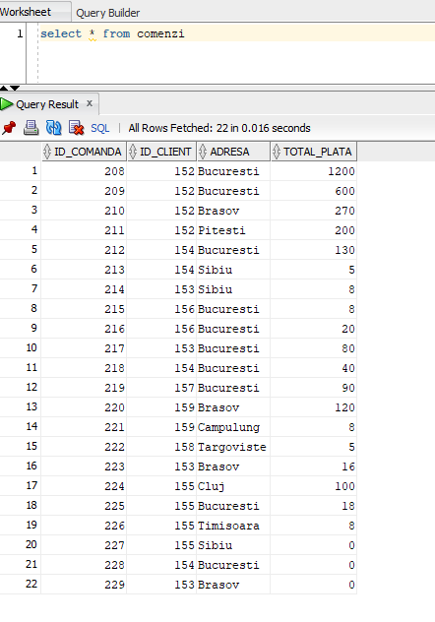

PRODUSE_COMENZI

create table produse_comenzi(

id_produs_comanda number(10) NOT NULL,

id_comanda number(10) NOT NULL,

id_produs number(10) NOT NULL,

nr_bucati number(10) DEFAULT 1,

CONSTRAINT prod_com_pk PRIMARY KEY(id_produs_comanda),

CONSTRAINT prod_com_fk1 FOREIGN KEY (id_comanda) REFERENCES comenzi(id_comanda),

CONSTRAINT prod_com_fk2 FOREIGN KEY (id_produs) REFERENCES produse(id_produs)

);

insert into produse_comenzi (id_produs_comanda,id_comanda,id_produs,nr_bucati) values (secv.nextval,209,202,1);

insert into produse_comenzi (id_produs_comanda,id_comanda,id_produs,nr_bucati) values (secv.nextval,209,203,2);

insert into produse_comenzi (id_produs_comanda,id_comanda,id_produs,nr_bucati) values (secv.nextval,208,204,1);

insert into produse_comenzi (id_produs_comanda,id_comanda,id_produs,nr_bucati) values (secv.nextval,209,205,1);

insert into produse_comenzi (id_produs_comanda,id_comanda,id_produs,nr_bucati) values (secv.nextval,210,206,1);

insert into produse_comenzi (id_produs_comanda,id_comanda,id_produs,nr_bucati) values (secv.nextval,211,168,1);

insert into produse_comenzi (id_produs_comanda,id_comanda,id_produs,nr_bucati) values (secv.nextval,212,191,1);

insert into produse_comenzi (id_produs_comanda,id_comanda,id_produs,nr_bucati) values (secv.nextval,213,194,1);

insert into produse_comenzi (id_produs_comanda,id_comanda,id_produs,nr_bucati) values (secv.nextval,214,192,1);

insert into produse_comenzi (id_produs_comanda,id_comanda,id_produs,nr_bucati) values (secv.nextval,215,192,1);

insert into produse_comenzi (id_produs_comanda,id_comanda,id_produs,nr_bucati) values (secv.nextval,216,193,4);

insert into produse_comenzi (id_produs_comanda,id_comanda,id_produs,nr_bucati) values (secv.nextval,217,196,1);

insert into produse_comenzi (id_produs_comanda,id_comanda,id_produs,nr_bucati) values (secv.nextval,218,197,1);

insert into produse_comenzi (id_produs_comanda,id_comanda,id_produs,nr_bucati) values (secv.nextval,219,201,1);

insert into produse_comenzi (id_produs_comanda,id_comanda,id_produs,nr_bucati) values (secv.nextval,210,200,1);

insert into produse_comenzi (id_produs_comanda,id_comanda,id_produs,nr_bucati) values (secv.nextval,210,198,1);

insert into produse_comenzi (id_produs_comanda,id_comanda,id_produs,nr_bucati) values (secv.nextval,211,198,1);

insert into produse_comenzi (id_produs_comanda,id_comanda,id_produs,nr_bucati) values (secv.nextval,212,199,1);

insert into produse_comenzi (id_produs_comanda,id_comanda,id_produs,nr_bucati) values (secv.nextval,220,199,1);

insert into produse_comenzi (id_produs_comanda,id_comanda,id_produs,nr_bucati) values (secv.nextval,221,192,1);

insert into produse_comenzi (id_produs_comanda,id_comanda,id_produs,nr_bucati) values (secv.nextval,222,193,1);

insert into produse_comenzi (id_produs_comanda,id_comanda,id_produs,nr_bucati) values (secv.nextval,223,192,2);

insert into produse_comenzi (id_produs_comanda,id_comanda,id_produs,nr_bucati) values (secv.nextval,224,168,1);

insert into produse_comenzi (id_produs_comanda,id_comanda,id_produs,nr_bucati) values (secv.nextval,225,191,1);

insert into produse_comenzi (id_produs_comanda,id_comanda,id_produs,nr_bucati) values (secv.nextval,225,192,1);

insert into produse_comenzi (id_produs_comanda,id_comanda,id_produs,nr_bucati) values (secv.nextval,226,192,1);

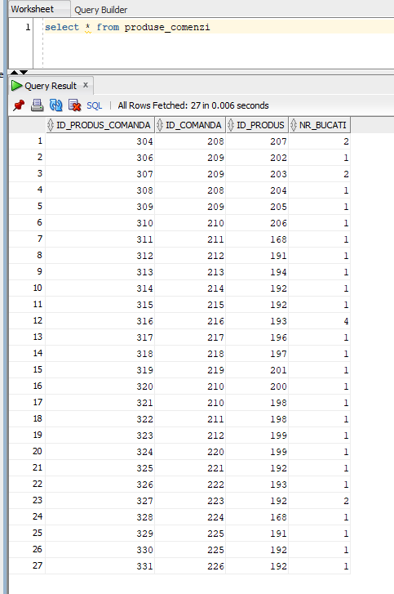

RETURURI

create table retururi(

id_retur number(10) NOT NULL,

id_produs_comanda UNIQUE NOT NULL,

status number(2) DEFAULT 1,

CONSTRAINT retururi_pk PRIMARY KEY(id_retur),

CONSTRAINT retururi_fk1 FOREIGN KEY (id_produs_comanda) REFERENCES produse_comenzi(id_produs_comanda)

);

insert into retururi (id_retur,id_produs_comanda,status) VALUES (secv.nextval,306,1);

insert into retururi (id_retur,id_produs_comanda,status) VALUES (secv.nextval,310,1);

insert into retururi (id_retur,id_produs_comanda,status) VALUES (secv.nextval,309,1);

insert into retururi (id_retur,id_produs_comanda,status) VALUES (secv.nextval,319,1);

insert into retururi (id_retur,id_produs_comanda,status) VALUES (secv.nextval,320,0);

insert into retururi (id_retur,id_produs_comanda,status) VALUES (secv.nextval,325,1);

insert into retururi (id_retur,id_produs_comanda,status) VALUES (secv.nextval,331,0);

insert into retururi (id_retur,id_produs_comanda,status) VALUES (secv.nextval,330,0);

insert into retururi (id_retur,id_produs_comanda,status) VALUES (secv.nextval,327,1);

insert into retururi (id_retur,id_produs_comanda,status) VALUES (secv.nextval,326,1);

insert into retururi (id_retur,id_produs_comanda,status) VALUES (secv.nextval,324,0);

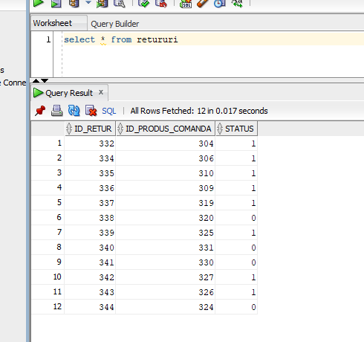

PLATI_SALARIU

create table plati_salariu(

id_plata number(10) NOT NULL,

id_angajat number(10) NOT NULL,

id_luna number(10) NOT NULL,

CONSTRAINT plati_sal_pk PRIMARY KEY(id_plata),

CONSTRAINT plati_sal_fk1 FOREIGN KEY (id_angajat) REFERENCES angajati(id_angajat),

CONSTRAINT plati_sal_fk2 FOREIGN KEY (id_luna) REFERENCES luni(id_luna)

);

insert into plati_salariu (id_plata,id_angajat,id_luna) values (secv.nextval,286,1);

insert into plati_salariu (id_plata,id_angajat,id_luna) values (secv.nextval,287,2);

insert into plati_salariu (id_plata,id_angajat,id_luna) values (secv.nextval,288,3);

insert into plati_salariu (id_plata,id_angajat,id_luna) values (secv.nextval,289,4);

insert into plati_salariu (id_plata,id_angajat,id_luna) values (secv.nextval,290,5);

insert into plati_salariu (id_plata,id_angajat,id_luna) values (secv.nextval,291,6);

insert into plati_salariu (id_plata,id_angajat,id_luna) values (secv.nextval,292,7);

insert into plati_salariu (id_plata,id_angajat,id_luna) values (secv.nextval,293,8);

insert into plati_salariu (id_plata,id_angajat,id_luna) values (secv.nextval,294,9);

insert into plati_salariu (id_plata,id_angajat,id_luna) values (secv.nextval,295,10);

insert into plati_salariu (id_plata,id_angajat,id_luna) values (secv.nextval,296,11);

insert into plati_salariu (id_plata,id_angajat,id_luna) values (secv.nextval,297,12);

insert into plati_salariu (id_plata,id_angajat,id_luna) values (secv.nextval,298,1);

insert into plati_salariu (id_plata,id_angajat,id_luna) values (secv.nextval,299,2);

insert into plati_salariu (id_plata,id_angajat,id_luna) values (secv.nextval,286,3);

insert into plati_salariu (id_plata,id_angajat,id_luna) values (secv.nextval,287,4);

insert into plati_salariu (id_plata,id_angajat,id_luna) values (secv.nextval,288,5);

insert into plati_salariu (id_plata,id_angajat,id_luna) values (secv.nextval,289,6);

insert into plati_salariu (id_plata,id_angajat,id_luna) values (secv.nextval,286,7);

insert into plati_salariu (id_plata,id_angajat,id_luna) values (secv.nextval,287,8);

insert into plati_salariu (id_plata,id_angajat,id_luna) values (secv.nextval,288,9);

insert into plati_salariu (id_plata,id_angajat,id_luna) values (secv.nextval,289,10);

insert into plati_salariu (id_plata,id_angajat,id_luna) values (secv.nextval,290,11);

insert into plati_salariu (id_plata,id_angajat,id_luna) values (secv.nextval,291,12);

insert into plati_salariu (id_plata,id_angajat,id_luna) values (secv.nextval,292,1);

insert into plati_salariu (id_plata,id_angajat,id_luna) values (secv.nextval,293,2);

insert into plati_salariu (id_plata,id_angajat,id_luna) values (secv.nextval,294,3);

insert into plati_salariu (id_plata,id_angajat,id_luna) values (secv.nextval,295,4);

insert into plati_salariu (id_plata,id_angajat,id_luna) values (secv.nextval,296,5);

insert into plati_salariu (id_plata,id_angajat,id_luna) values (secv.nextval,297,6);

insert into plati_salariu (id_plata,id_angajat,id_luna) values (secv.nextval,298,7);

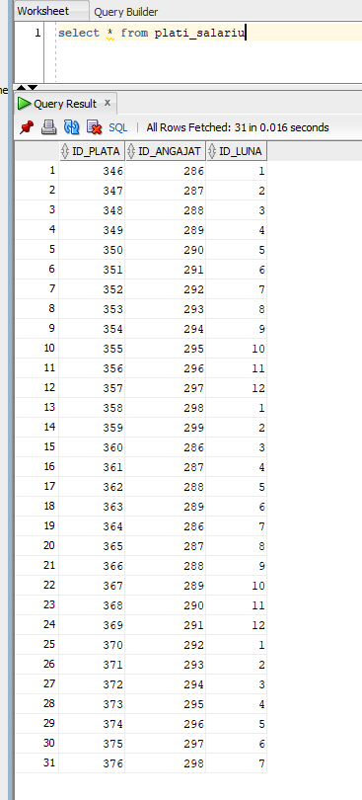

1. Formulați în limbaj natural o problemă pe care să o rezolvați folosind un subprogram stocat independent care să utilizeze două tipuri diferite de colecții studiate. Apelați subprogramul.

--Pentru un manager dat ca parametru afisati pentru angajatii pe care ii are in subordine salariile pe care

--le primesc acestia in fiecare luna a anului. Daca id-ul nu corespunde unui manager afisati un mesaj semnificativ.

CREATE OR REPLACE PROCEDURE ANG_SAL (man angajati.id_manager%type) AS

TYPE vector IS VARRAY(13) OF NUMBER;

ang vector := vector();

TYPE tablou_indexat IS TABLE OF luni%rowtype

INDEX BY BINARY_INTEGER;

t tablou_indexat;

nume angajati.nume%type;

prenume angajati.prenume%type;

salariu angajati.salariu%type;

salariu_luna angajati.salariu%type;

ok number:=0;

BEGIN

SELECT COUNT(*) INTO ok FROM angajati WHERE id_manager = man;

IF ok = 0 THEN

DBMS_OUTPUT.PUT_LINE('ID-ul dat nu corespunde unui manager!');

ELSE

SELECT id_angajat BULK COLLECT INTO ang FROM angajati WHERE id_manager=man;

SELECT * BULK COLLECT INTO t FROM luni;

FOR j IN ang.first..ang.last LOOP

SELECT nume,prenume,trunc(salariu) to_int INTO nume,prenume,salariu FROM angajati WHERE id_angajat = ang(j);

FOR i IN 1..12 LOOP

salariu_luna := salariu+salariu*t(i).bonus;

DBMS_OUTPUT.PUT_LINE(nume||' '||prenume||' va incasa in luna '||t(i).nume_luna||' '||salariu_luna);

END LOOP;

END LOOP;

END IF;

END;

/

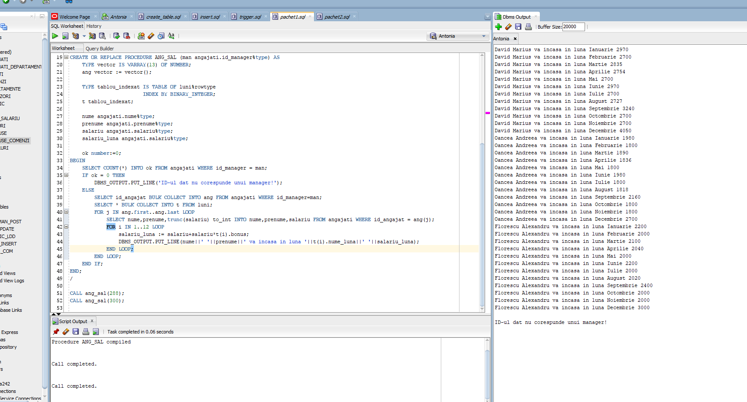

1. Formulați în limbaj natural o problemă pe care să o rezolvați folosind un subprogram stocat independent care să utilizeze 2 tipuri diferite de cursoare studiate, unul dintre acestea fiind cursor parametrizat. Apelați subprogramul.

--Pentru fiecare departament afisati produsele care au pretul mai mare sau egal decat un parametru.

CREATE OR REPLACE PROCEDURE PROD_DEP(par number) AS

CURSOR c_prod (parametru NUMBER) IS

SELECT id_produs, nume_produs, pret, id_furnizor, id_departament

FROM produse WHERE pret >= parametru;

produs produse.id_produs%type;

nume produse.nume_produs%type;

pret produse.pret%type;

furnizor produse.id_furnizor%type;

departament produse.id_departament%type;

dep departamente.id_departament%type;

BEGIN

FOR i IN (SELECT id_departament FROM departamente) LOOP --ciclu cursor

OPEN c_prod(par);

DBMS_OUTPUT.PUT_LINE('DEPARTAMENTUL '||i.id_departament);

LOOP

FETCH c_prod INTO produs,nume,pret,furnizor,departament;

EXIT WHEN c_prod%NOTFOUND;

IF departament = i.id_departament THEN

DBMS_OUTPUT.PUT_LINE(produs||' : '||nume||',pret = '||pret);

END IF;

END LOOP;

CLOSE c_prod;

END LOOP;

END;

/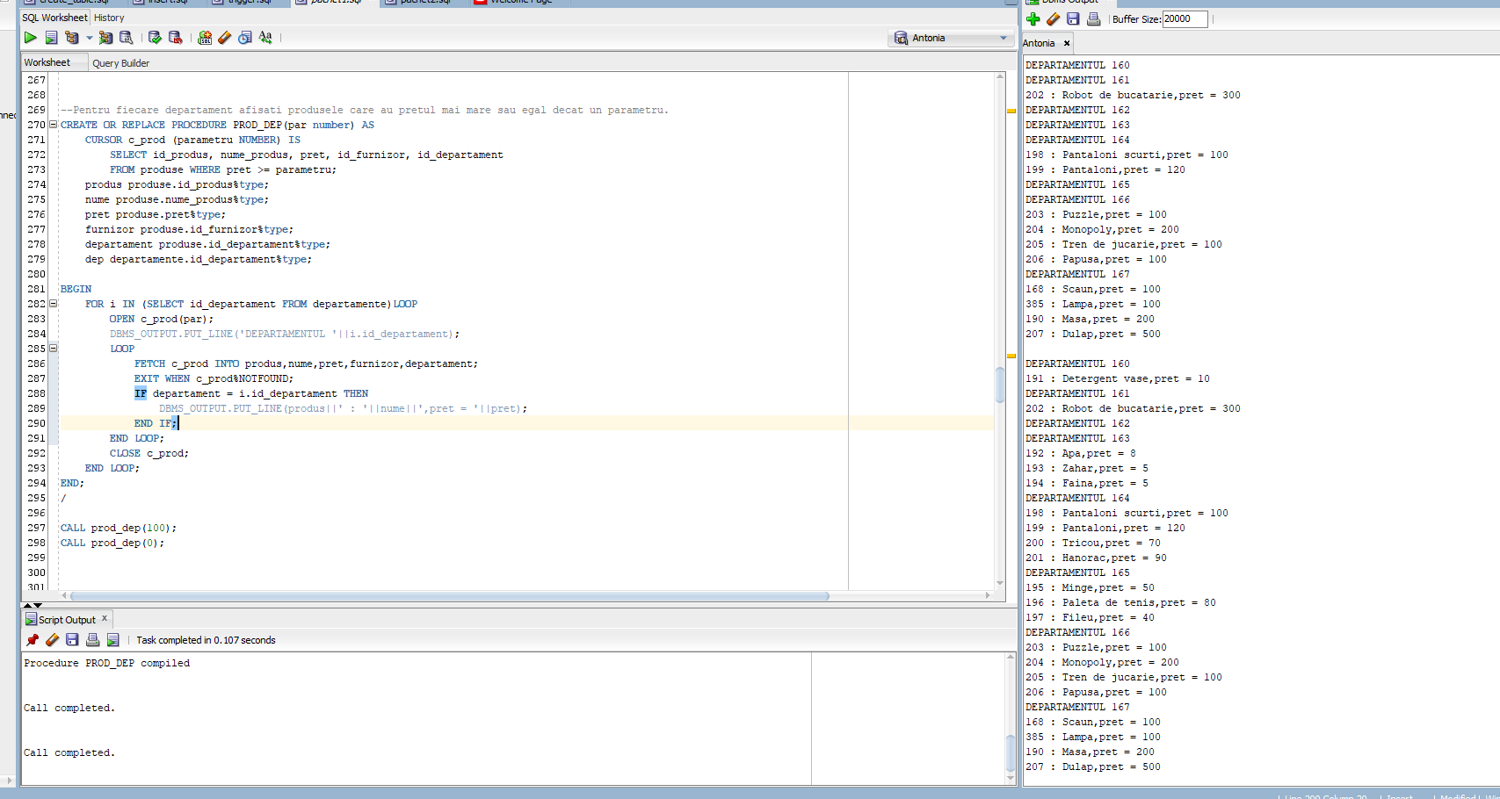

1. Formulați în limbaj natural o problemă pe care să o rezolvați folosind un subprogram stocat independent de tip funcție care să utilizeze într-o singură comandă SQL 3 dintre tabelele definite.Definiți minim 2 excepții. Apelați subprogramul astfel încât să evidențiați toate cazurile tratate.

-- Pentru un angajat dat afisati departamentul la care lucreaza.

CREATE OR REPLACE FUNCTION ANG_DEP (nume_a angajati.nume%type,prenume_a angajati.prenume%type)

RETURN departamente.nume_departament%type IS

dep departamente.nume_departament%type;

ct number;

MAI_MULTE_DEPARTAMENTE EXCEPTION;

BEGIN

SELECT COUNT(*) INTO ct FROM angajati

WHERE nume = nume_a AND prenume = prenume_a;

IF ct = 0 THEN

RAISE NO_DATA_FOUND;

END IF;

SELECT nume_departament INTO dep FROM departamente

WHERE id_departament = (

SELECT max(id_departament) FROM angajati_departamente

WHERE id_angajat = (

SELECT id_angajat FROM angajati

WHERE upper(nume) = upper(nume_a) AND upper(prenume) = upper(prenume_a)

)

);

SELECT COUNT(*) INTO ct FROM angajati_departamente

WHERE id_angajat = (

SELECT id_angajat FROM angajati

WHERE upper(nume) = upper(nume_a) AND upper(prenume) = upper(prenume_a)

);

IF ct > 1 THEN

RAISE MAI_MULTE_DEPARTAMENTE;

ELSE

RETURN dep;

END IF;

EXCEPTION

WHEN NO_DATA_FOUND THEN

RAISE_APPLICATION_ERROR(-20001,'Nu exista angajatul');

WHEN MAI_MULTE_DEPARTAMENTE THEN

RAISE_APPLICATION_ERROR(-20002,'Angajatul lucreaza la mai multe departamente,printre care si '||dep);

WHEN OTHERS THEN

RAISE_APPLICATION_ERROR(-20003,'Alta eroare!');

END;

/

BEGIN

DBMS_OUTPUT.PUT_LINE(ang_dep('Popa','Daniel')); -- Angajatul lucreaza la mai multe departamente,printre care si Sport

END;

/

BEGIN

DBMS_OUTPUT.PUT_LINE(ang_dep('Popescu','Diana')); -- Haine

END;

/

BEGIN

DBMS_OUTPUT.PUT_LINE(ang_dep('Popa','')); -- Nu exista angajatul

END;

/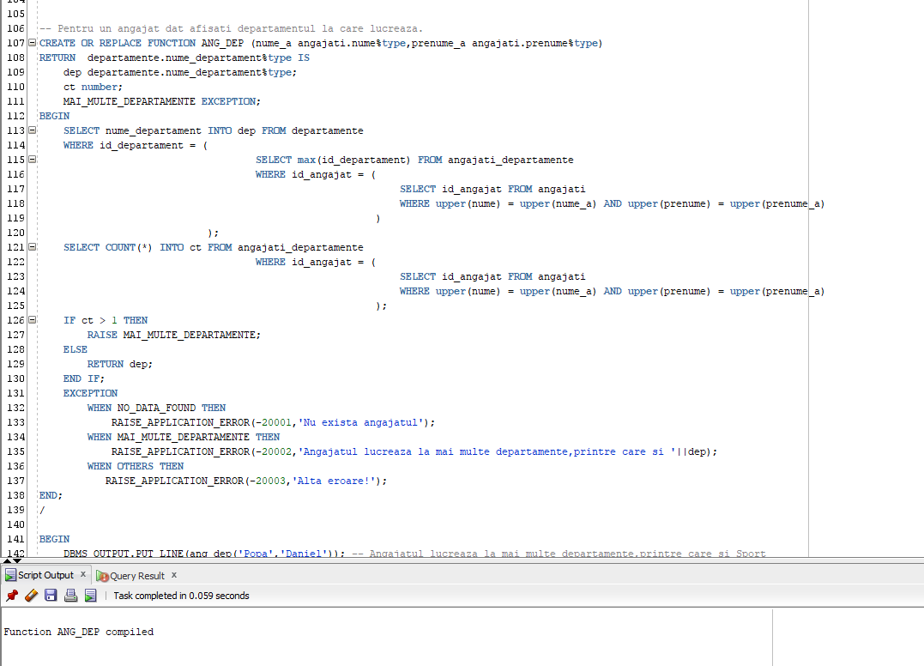

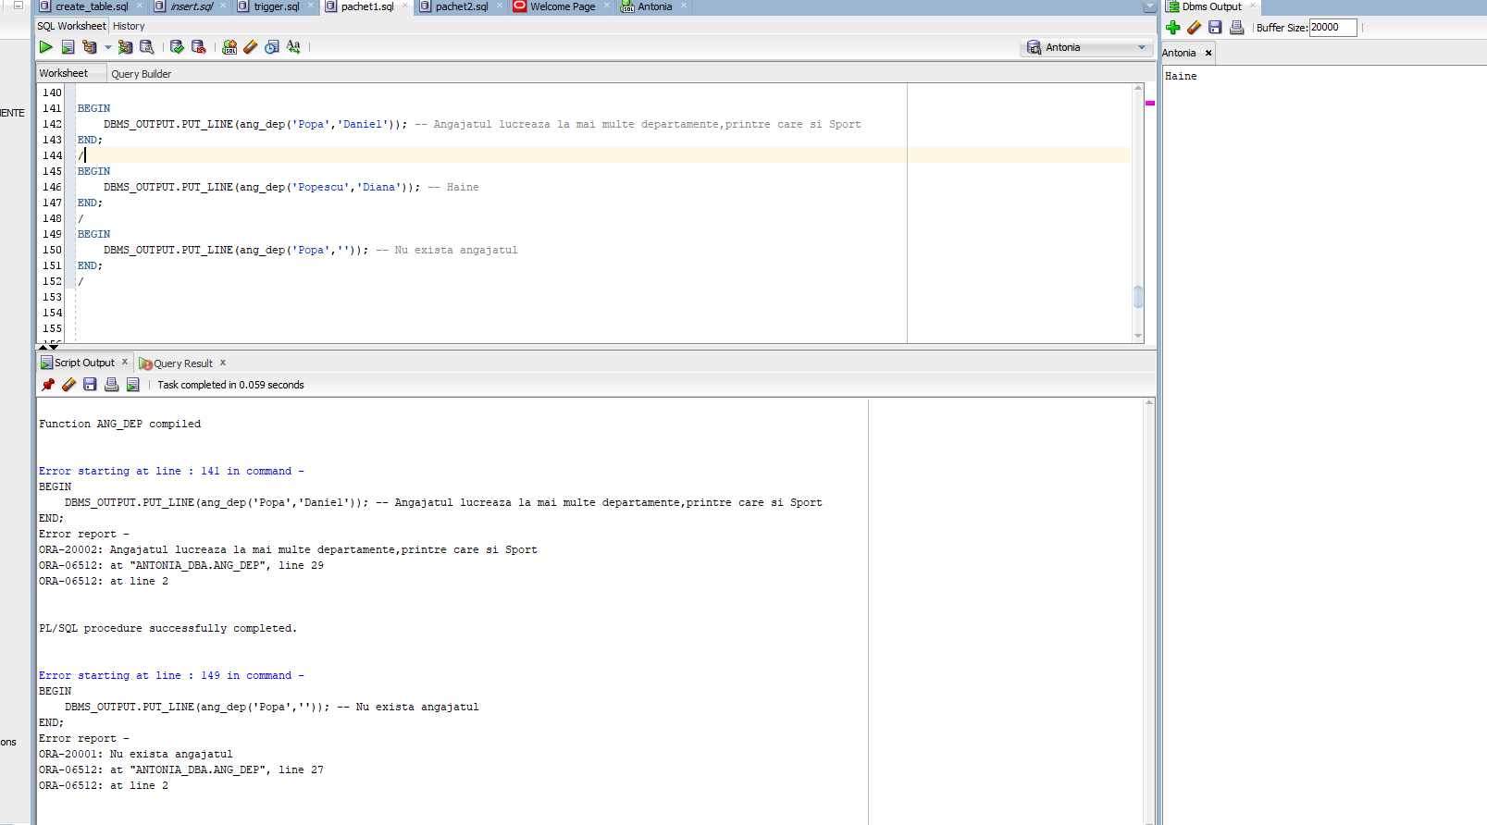

1. Formulați în limbaj natural o problemă pe care să o rezolvați folosind un subprogram stocat independent de tip procedură care să utilizeze într-o singură comandă SQL 5 dintre tabelele definite. Tratați toate excepțiile care pot apărea, incluzând excepțiile NO_DATA_FOUND și TOO_MANY_ROWS. Apelați subprogramul astfel încât să evidențiați toate cazurile tratate.

--Pentru un furnizor dat afisati un client care a cumparat unul din produsele ce apartin furnizorul respectiv.

CREATE OR REPLACE PROCEDURE FURN_CL (nume_f furnizori.nume_furnizor%type) IS

ct number;

cli clienti.nume%type;

furnizor furnizori.id_furnizor%type;

ACELASI_NUME EXCEPTION;

NU_EXISTA_PRODUSE EXCEPTION;

NU_EXISTA_COMENZI EXCEPTION;

BEGIN

SELECT COUNT(*) INTO ct FROM furnizori

WHERE nume_furnizor = nume_f;

IF ct>1 THEN

RAISE ACELASI_NUME;

END IF;

SELECT id_furnizor INTO furnizor FROM furnizori

WHERE nume_furnizor = nume_f;

SELECT COUNT(*) INTO ct FROM produse

WHERE id_furnizor = furnizor;

IF ct=0 THEN

RAISE NU_EXISTA_PRODUSE;

END IF;

SELECT count(*) INTO ct FROM produse_comenzi

WHERE id_produs in (

SELECT id_produs FROM produse

WHERE id_furnizor = furnizor

);

IF ct=0 THEN

RAISE NU_EXISTA_COMENZI;

END IF;

-- Pentru a arunca TOO_MANY_ROWS am cautat numele persoanei dupa id, apoi am cautat id-ul dupa nume, fapt ce mi-a returnat mai multe id-uri,

-- apoi am introdus in cli numele angajatului cu id-ul dat , iar in cli pot insera doar unul.

SELECT nume INTO cli FROM clienti

WHERE id_client in (

SELECT id_client FROM clienti

where nume = (

SELECT nume FROM clienti

WHERE id_client in (

SELECT max(id_client) FROM comenzi

WHERE id_comanda in (

SELECT id_comanda FROM produse_comenzi

WHERE id_produs in (

SELECT id_produs FROM produse

WHERE id_furnizor = (

SELECT id_furnizor FROM furnizori

WHERE upper(nume_furnizor) = upper(nume_f)

)

)

)

)

)

);

DBMS_OUTPUT.PUT_LINE('Un produs de la furnizorul: '||nume_f ||' a fost achizitionat de '||cli);

EXCEPTION

WHEN NO_DATA_FOUND THEN

RAISE_APPLICATION_ERROR(-20001,'Nu exista furnizorul!');

WHEN NU_EXISTA_PRODUSE THEN

RAISE_APPLICATION_ERROR(-20002,'Nu exista produse ce apartin furnizorului dat ca parametru!');

WHEN NU_EXISTA_COMENZI THEN

RAISE_APPLICATION_ERROR(-20003,'Nu exista comenzi ce contin produse ce apartin furnizorului dat ca parametru!');

WHEN ACELASI_NUME THEN

RAISE_APPLICATION_ERROR(-20004,'Exista mai multi furnizori cu acest nume!');

WHEN TOO_MANY_ROWS THEN

RAISE_APPLICATION_ERROR(-20006,'Mai multi clienti cu acelasi nume!');

END;

/

BEGIN

FURN_CL('furnizor1'); -- Mai multi clienti cu acelasi nume!

END;

/

BEGIN

FURN_CL('furnizor'); -- Nu exista furnizorul!

END;

/

BEGIN

FURN_CL('furnizor5'); -- Popescu

END;

/

BEGIN

FURN_CL('furnizor4'); -- Exista mai multi furnizori cu acest nume!

END;

/

BEGIN

FURN_CL('furnizor6'); --Nu exista produse ce apartin furnizorului dat ca parametru!

END;

/

BEGIN

FURN_CL('furnizor7'); -- Nu exista comenzi ce contin produse ce apartin furnizorului dat ca parametru!

END;

/

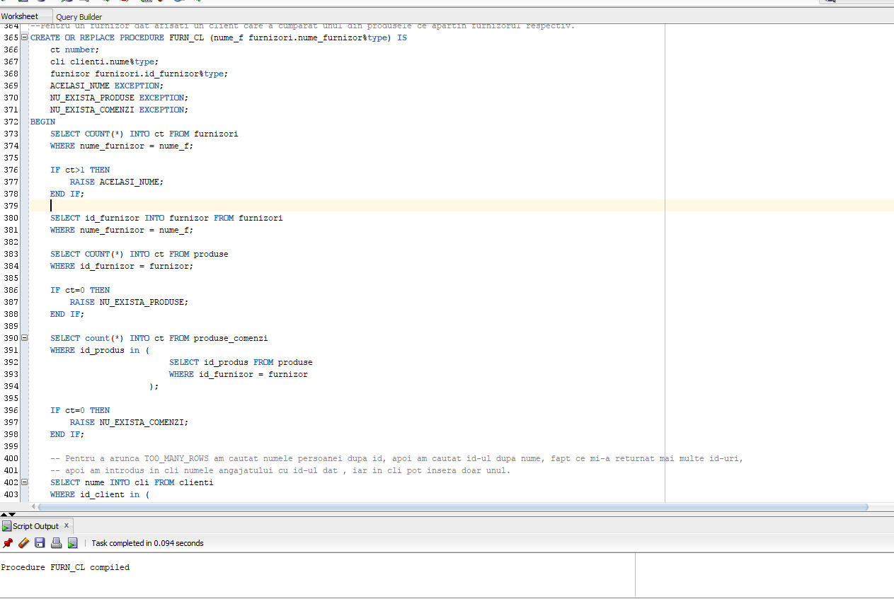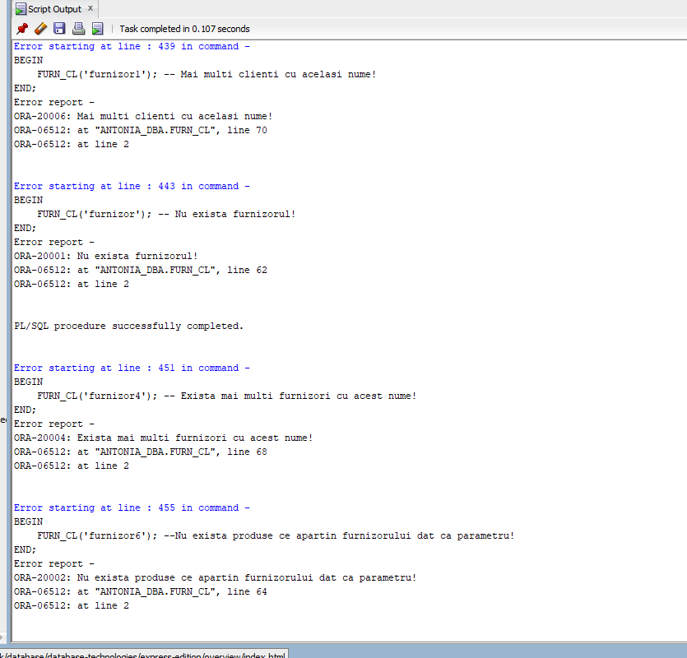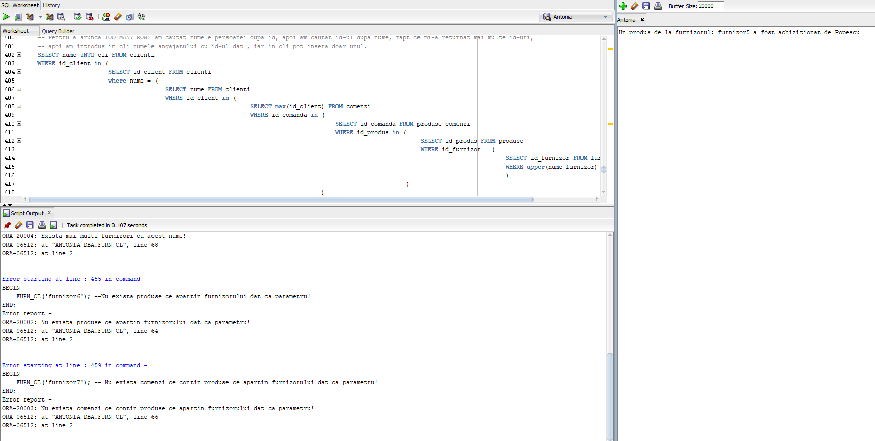

1. Definiți un *trigger* de tip LMD la nivel de comandă. Declanșați *trigger*-ul.

--NU SE PERMITE MODIFICAREA TABELULUI DEPARTAMENTE

CREATE OR REPLACE TRIGGER DEP_UPDATE

BEFORE UPDATE ON DEPARTAMENTE

BEGIN

RAISE_APPLICATION_ERROR(-20005,'Nu poti modifica tabelul departamente!');

END;

/

--UPDATE departamente SET nume_departament='IT' WHERE id_departament = 160;

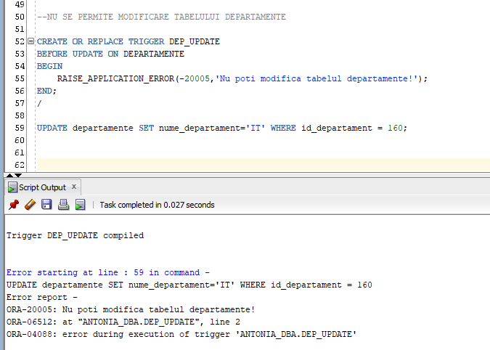

1. Definiți un *trigger* de tip LMD la nivel de linie. Declanșați *trigger*-ul.

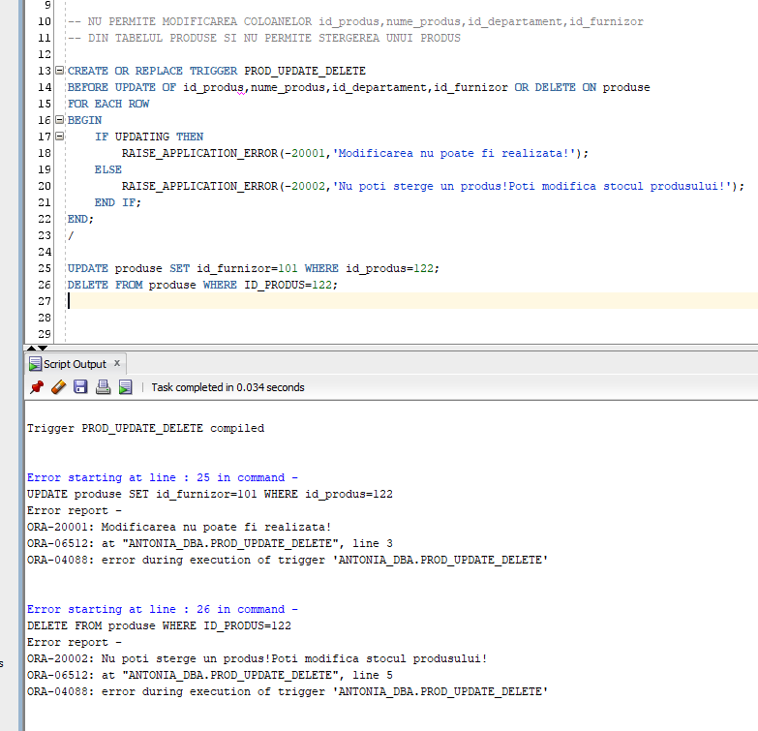

-- NU PERMITE MODIFICAREA COLOANELOR id_produs,nume_produs,id_departament,id_furnizor

-- DIN TABELUL PRODUSE SI NU PERMITE STERGEREA UNUI PRODUS

CREATE OR REPLACE TRIGGER PROD_UPDATE_DELETE

BEFORE UPDATE OF id_produs,nume_produs,id_departament,id_furnizor OR DELETE ON produse

FOR EACH ROW

DECLARE

nr INT:=null;

BEGIN

IF UPDATING THEN

RAISE_APPLICATION_ERROR(-20001,'Modificarea nu poate fi realizata!');

ELSE

RAISE_APPLICATION_ERROR(-20002,'Nu poti sterge un produs!Poti modifica stocul produsului!');

END IF;

END;

/

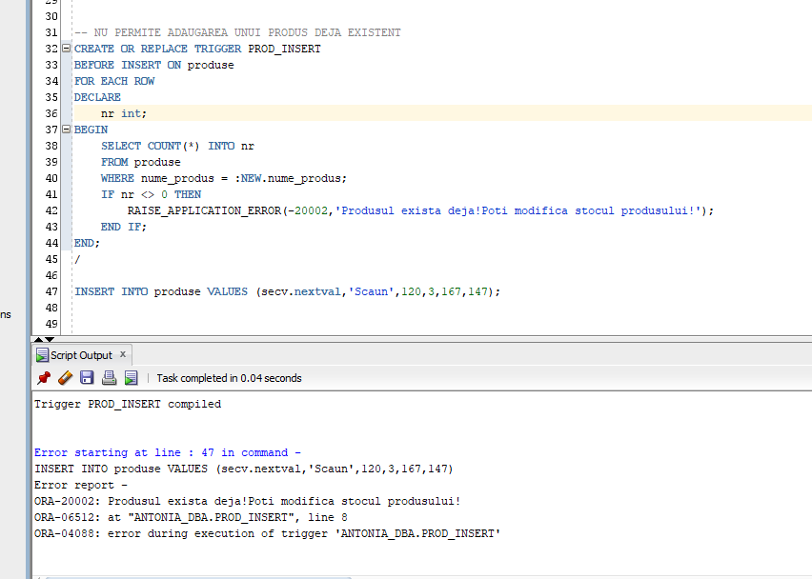

-- NU PERMITE ADAUGAREA UNUI PRODUS DEJA EXISTENT

CREATE OR REPLACE TRIGGER PROD_INSERT

BEFORE INSERT ON produse

FOR EACH ROW

DECLARE

nr int;

BEGIN

SELECT COUNT(*) INTO nr

FROM produse

WHERE nume_produs = :NEW.nume_produs;

IF nr <> 0 THEN

RAISE_APPLICATION_ERROR(-20002,'Produsul exista deja!Poti modifica stocul produsului!');

END IF;

END;

/

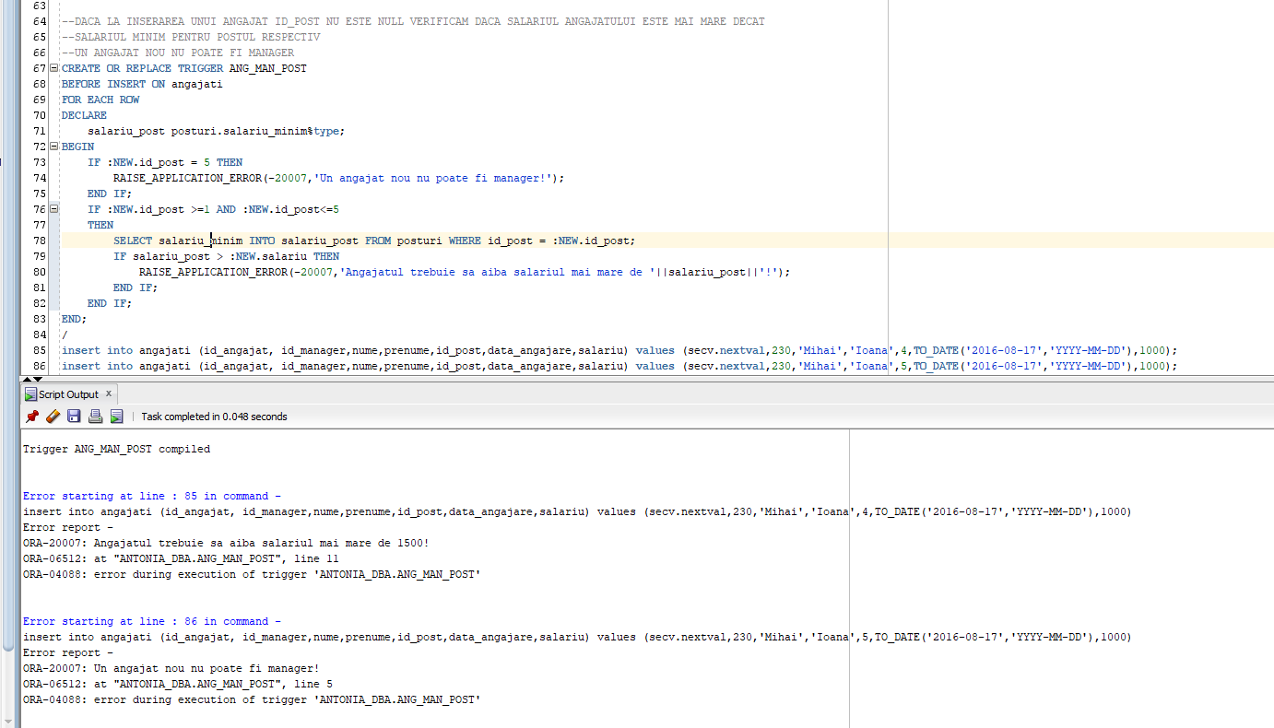

--DACA LA INSERAREA UNUI ANGAJAT ID_POST NU ESTE NULL VERIFICAM DACA SALARIUL ANGAJATULUI ESTE MAI MARE DECAT

--SALARIUL MINIM PENTRU POSTUL RESPECTIV

--UN ANGAJAT NOU NU POATE FI MANAGER

CREATE OR REPLACE TRIGGER ANG_MAN_POST

BEFORE INSERT ON angajati

FOR EACH ROW

DECLARE

salariu_post posturi.salariu_minim%type;

BEGIN

IF :NEW.id_post = 5 THEN

RAISE_APPLICATION_ERROR(-20007,'Un angajat nou nu poate fi manager!');

END IF;

IF :NEW.id_post >=1 AND :NEW.id_post<=5

THEN

SELECT salariu_minim INTO salariu_post FROM posturi WHERE id_post = :NEW.id_post;

IF salariu_post > :NEW.salariu THEN

RAISE_APPLICATION_ERROR(-20007,'Angajatul trebuie sa aiba salariul mai mare de '||salariu_post||'!');

END IF;

END IF;

END;

/

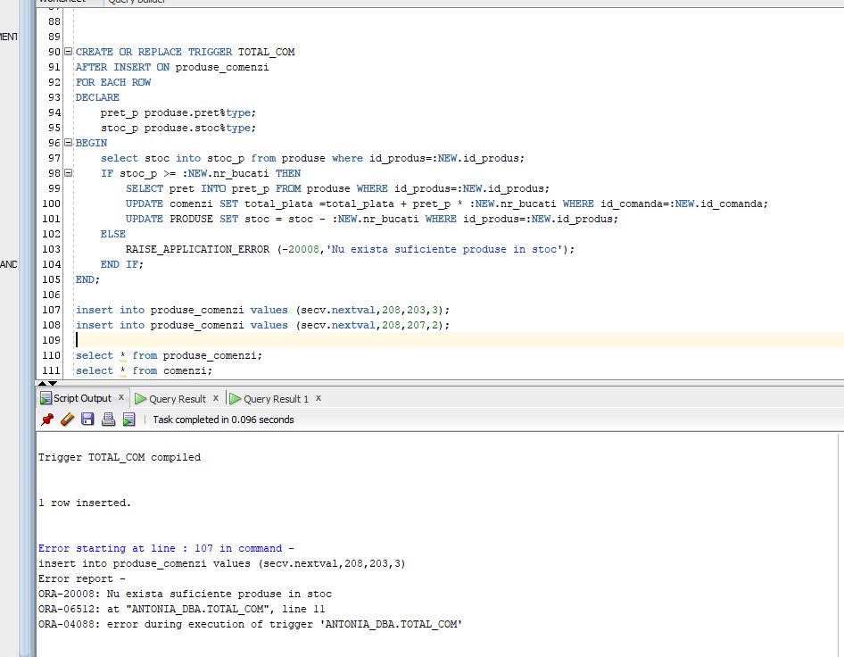

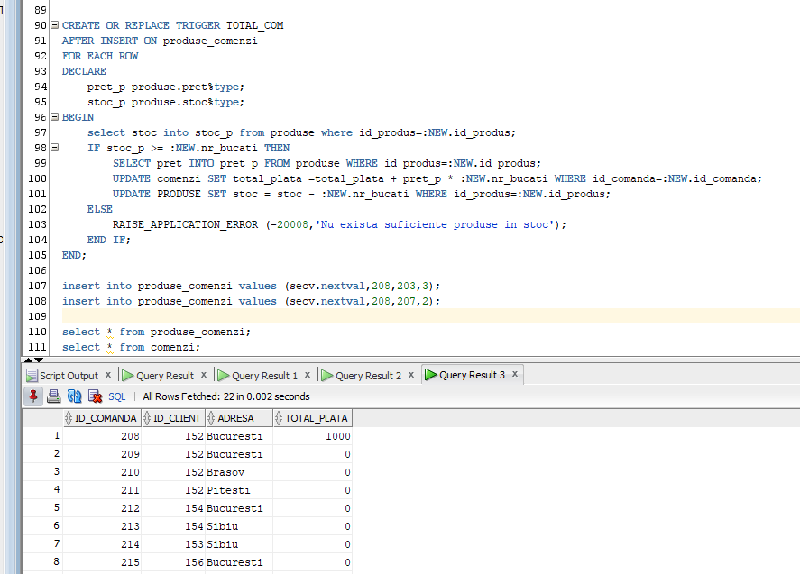

--LA INSERAREA UNUI PRODUS IN COMENZI SA SE REACTUALIZEZE PRETUL TOTAL DIN COMENZI SI STOCUL DIN PRODUSE IN CAZUL IN CARE EXISTA SUFICIENTE PRODUSE IN STOC

CREATE OR REPLACE TRIGGER TOTAL_COM

AFTER INSERT ON produse_comenzi

FOR EACH ROW

DECLARE

pret_p produse.pret%type;

stoc_p produse.stoc%type;

BEGIN

select stoc into stoc_p from produse where id_produs=:NEW.id_produs;

IF stoc_p >= :NEW.nr_bucati THEN

SELECT pret INTO pret_p FROM produse WHERE id_produs=:NEW.id_produs;

UPDATE comenzi SET total_plata =total_plata + pret_p * :NEW.nr_bucati WHERE id_comanda=:NEW.id_comanda;

UPDATE PRODUSE SET stoc = stoc - :NEW.nr_bucati WHERE id_produs=:NEW.id_produs;

ELSE

RAISE_APPLICATION_ERROR (-20008,'Nu exista suficiente produse in stoc');

END IF;

END;

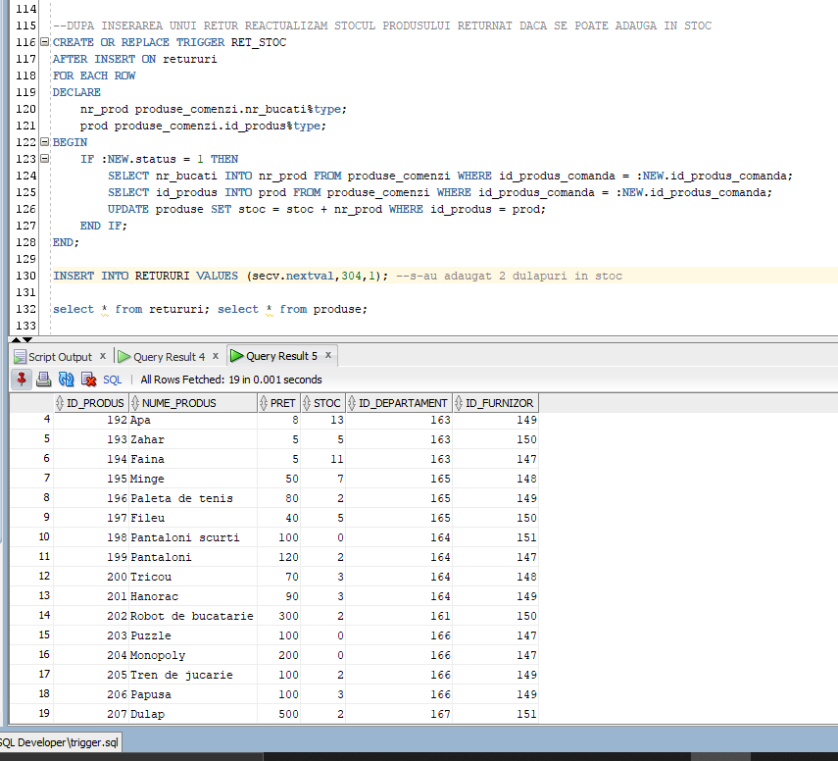

--DUPA INSERAREA UNUI RETUR REACTUALIZAM STOCUL PRODUSULUI RETURNAT DACA SE POATE ADAUGA IN STOC

CREATE OR REPLACE TRIGGER RET_STOC

AFTER INSERT ON retururi

FOR EACH ROW

DECLARE

nr_prod produse_comenzi.nr_bucati%type;

prod produse_comenzi.id_produs%type;

BEGIN

IF :NEW.status = 1 THEN

SELECT nr_bucati INTO nr_prod FROM produse_comenzi WHERE id_produs_comanda = :NEW.id_produs_comanda;

SELECT id_produs INTO prod FROM produse_comenzi WHERE id_produs_comanda = :NEW.id_produs_comanda;

UPDATE produse SET stoc = stoc + nr_prod WHERE id_produs = prod;

END IF;

END;

1. Definiți un *trigger* de tip LDD. Declanșați *trigger*-ul.

--ADAUGAM EVENIMENTELE DE TIP CREATE, DROP SI ALTER IN TABELUL ISTORIC

CREATE OR REPLACE TRIGGER istoric_LDD

AFTER CREATE OR DROP OR ALTER ON SCHEMA

BEGIN

INSERT INTO istoric

VALUES (SYS.LOGIN_USER, SYS.SYSEVENT, SYS.DICTIONARY_OBJ_NAME, SYSDATE);

END;

/

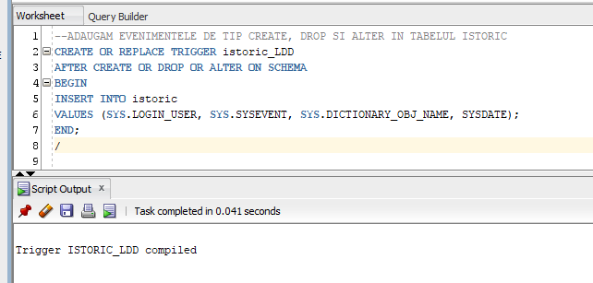

1. Definiți un pachet care să conțină toate obiectele definite în cadrul proiectului.

CREATE OR REPLACE PACKAGE pachet1

AS

PROCEDURE ANG_SAL (man angajati.id_manager%type); --ex6

PROCEDURE PROD_DEP(par number); --ex7

FUNCTION ANG_DEP (nume_a angajati.nume%type,prenume_a angajati.prenume%type) RETURN departamente.nume_departament%type; --ex8

PROCEDURE FURN_CL (nume_f furnizori.nume_furnizor%type); --ex9

END pachet1;

/

CREATE OR REPLACE PACKAGE BODY pachet1 AS

--Pentru un manager dat ca parametru afisati pentru angajatii pe care ii are in subordine salariile pe care

--le primesc acestia in fiecare luna a anului. Daca id-ul nu corespunde unui manager afisati un mesaj semnificativ.

PROCEDURE ANG_SAL (man angajati.id_manager%type) AS

TYPE vector IS VARRAY(13) OF NUMBER;

ang vector := vector();

TYPE tablou_indexat IS TABLE OF luni%rowtype

INDEX BY BINARY_INTEGER;

t tablou_indexat;

nume angajati.nume%type;

prenume angajati.prenume%type;

salariu angajati.salariu%type;

salariu_luna angajati.salariu%type;

ok number:=0;

BEGIN

SELECT COUNT(*) INTO ok FROM angajati WHERE id_manager = man;

IF ok = 0 THEN

DBMS_OUTPUT.PUT_LINE('ID-ul dat nu corespunde unui manager!');

ELSE

SELECT id_angajat BULK COLLECT INTO ang FROM angajati WHERE id_manager=man;

SELECT * BULK COLLECT INTO t FROM luni;

FOR j IN ang.first..ang.last LOOP

SELECT nume,prenume,trunc(salariu) to_int INTO nume,prenume,salariu FROM angajati WHERE id_angajat = ang(j);

FOR i IN 1..12 LOOP

salariu_luna := salariu+salariu*t(i).bonus;

DBMS_OUTPUT.PUT_LINE(nume||' '||prenume||' va incasa in luna '||t(i).nume_luna||' '||salariu_luna);

END LOOP;

END LOOP;

END IF;

END ANG_SAL;

--Pentru fiecare departament afisati produsele care au pretul mai mare sau egal decat un parametru.

PROCEDURE PROD_DEP(par number) AS

CURSOR c_prod (parametru NUMBER) IS

SELECT id_produs, nume_produs, pret, id_furnizor, id_departament

FROM produse WHERE pret >= parametru;

produs produse.id_produs%type;

nume produse.nume_produs%type;

pret produse.pret%type;

furnizor produse.id_furnizor%type;

departament produse.id_departament%type;

dep departamente.id_departament%type;

BEGIN

FOR i IN (SELECT id_departament FROM departamente)LOOP

OPEN c_prod(par);

DBMS_OUTPUT.PUT_LINE('DEPARTAMENTUL '||i.id_departament);

LOOP

FETCH c_prod INTO produs,nume,pret,furnizor,departament;

EXIT WHEN c_prod%NOTFOUND;

IF departament = i.id_departament THEN

DBMS_OUTPUT.PUT_LINE(produs||' : '||nume||',pret = '||pret);

END IF;

END LOOP;

CLOSE c_prod;

END LOOP;

END PROD_DEP;

-- Pentru un angajat dat afisati departamentul la care lucreaza.

FUNCTION ANG_DEP (nume_a angajati.nume%type,prenume_a angajati.prenume%type)

RETURN departamente.nume_departament%type IS

dep departamente.nume_departament%type;

ct number;

MAI_MULTE_DEPARTAMENTE EXCEPTION;

BEGIN

SELECT nume_departament INTO dep FROM departamente

WHERE id_departament = (

SELECT max(id_departament) FROM angajati_departamente

WHERE id_angajat = (

SELECT id_angajat FROM angajati

WHERE upper(nume) = upper(nume_a) AND upper(prenume) = upper(prenume_a)

)

);

SELECT COUNT(*) INTO ct FROM angajati_departamente

WHERE id_angajat = (

SELECT id_angajat FROM angajati

WHERE upper(nume) = upper(nume_a) AND upper(prenume) = upper(prenume_a)

);

IF ct > 1 THEN

RAISE MAI_MULTE_DEPARTAMENTE;

ELSE

RETURN dep;

END IF;

EXCEPTION

WHEN NO_DATA_FOUND THEN

RAISE_APPLICATION_ERROR(-20001,'Nu exista angajatul');

WHEN MAI_MULTE_DEPARTAMENTE THEN

RAISE_APPLICATION_ERROR(-20002,'Angajatul lucreaza la mai multe departamente,printre care si '||dep);

WHEN OTHERS THEN

RAISE_APPLICATION_ERROR(-20003,'Alta eroare!');

END ANG_DEP;

--Pentru un furnizor dat afisati un client care a cumparat unul din produsele ce apartin furnizorul respectiv.

PROCEDURE FURN_CL (nume_f furnizori.nume_furnizor%type) IS

ct number;

cli clienti.nume%type;

furnizor furnizori.id_furnizor%type;

ACELASI_NUME EXCEPTION;

NU_EXISTA_PRODUSE EXCEPTION;

NU_EXISTA_COMENZI EXCEPTION;

BEGIN

SELECT COUNT(*) INTO ct FROM furnizori

WHERE nume_furnizor = nume_f;

IF ct>1 THEN

RAISE ACELASI_NUME;

END IF;

SELECT id_furnizor INTO furnizor FROM furnizori

WHERE nume_furnizor = nume_f;

SELECT COUNT(*) INTO ct FROM produse

WHERE id_furnizor = furnizor;

IF ct=0 THEN

RAISE NU_EXISTA_PRODUSE;

END IF;

SELECT count(*) INTO ct FROM produse_comenzi

WHERE id_produs in (

SELECT id_produs FROM produse

WHERE id_furnizor = furnizor

);

IF ct=0 THEN

RAISE NU_EXISTA_COMENZI;

END IF;

-- Pentru a arunca TOO_MANY_ROWS am cautat numele persoanei dupa id, apoi am cautat id-ul dupa nume, fapt ce mi-a returnat mai multe id-uri,

-- apoi am introdus in cli numele angajatului cu id-ul dat , iar in cli pot insera doar unul.

SELECT nume INTO cli FROM clienti

WHERE id_client in (

SELECT id_client FROM clienti

where nume = (

SELECT nume FROM clienti

WHERE id_client in (

SELECT max(id_client) FROM comenzi

WHERE id_comanda in (

SELECT id_comanda FROM produse_comenzi

WHERE id_produs in (

SELECT id_produs FROM produse

WHERE id_furnizor = (

SELECT id_furnizor FROM furnizori

WHERE upper(nume_furnizor) = upper(nume_f)

)

)

)

)

)

);

DBMS_OUTPUT.PUT_LINE('Un produs de la furnizorul: '||nume_f ||' a fost achizitionat de '||cli);

EXCEPTION

WHEN NO_DATA_FOUND THEN

RAISE_APPLICATION_ERROR(-20001,'Nu exista furnizorul!');

WHEN NU_EXISTA_PRODUSE THEN

RAISE_APPLICATION_ERROR(-20002,'Nu exista produse ce apartin furnizorului dat ca parametru!');

WHEN NU_EXISTA_COMENZI THEN

RAISE_APPLICATION_ERROR(-20003,'Nu exista comenzi ce contin produse ce apartin furnizorului dat ca parametru!');

WHEN ACELASI_NUME THEN

RAISE_APPLICATION_ERROR(-20004,'Exista mai multi furnizori cu acest nume!');

WHEN TOO_MANY_ROWS THEN

RAISE_APPLICATION_ERROR(-20006,'Mai multi clienti cu acelasi nume!');

END FURN_CL;

END pachet1;

/

--testam pachetul

CALL pachet1.ang_sal(288);

CALL pachet1.prod_dep(100);

BEGIN

DBMS_OUTPUT.PUT_LINE(pachet1.ang_dep('Popescu','Diana')); -- Haine

END;

/

BEGIN

pachet1.FURN_CL('furnizor5'); -- Popescu

END;

/

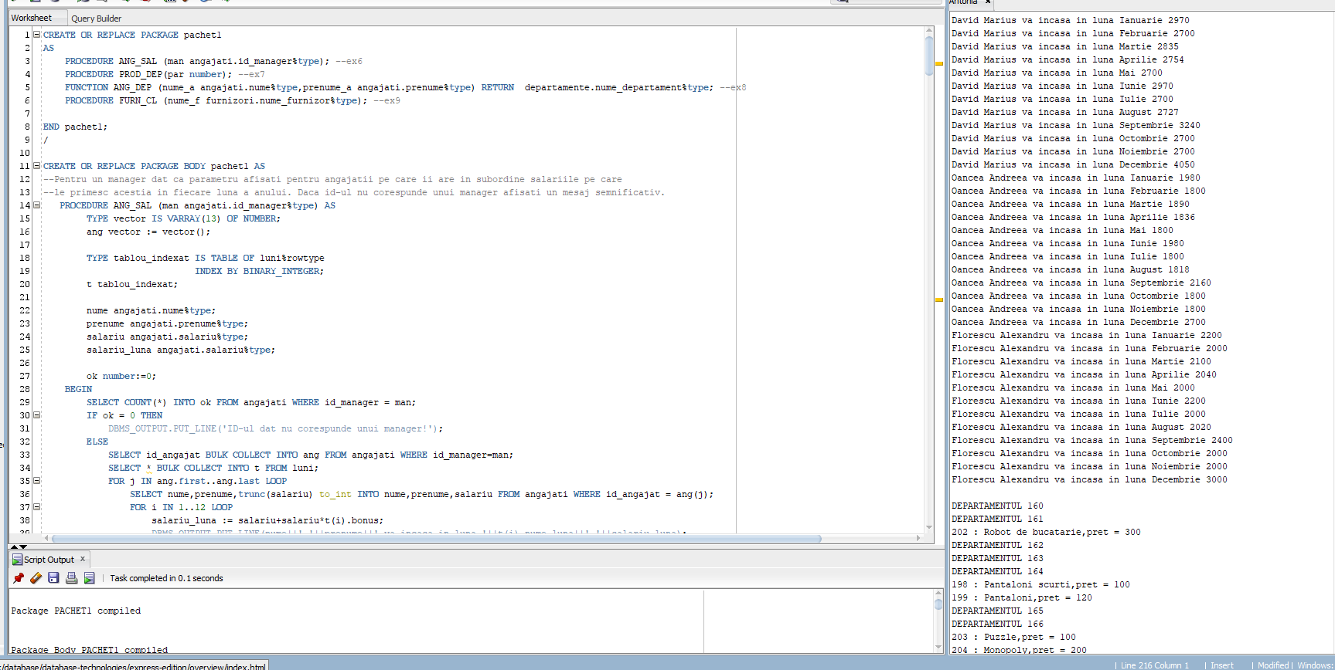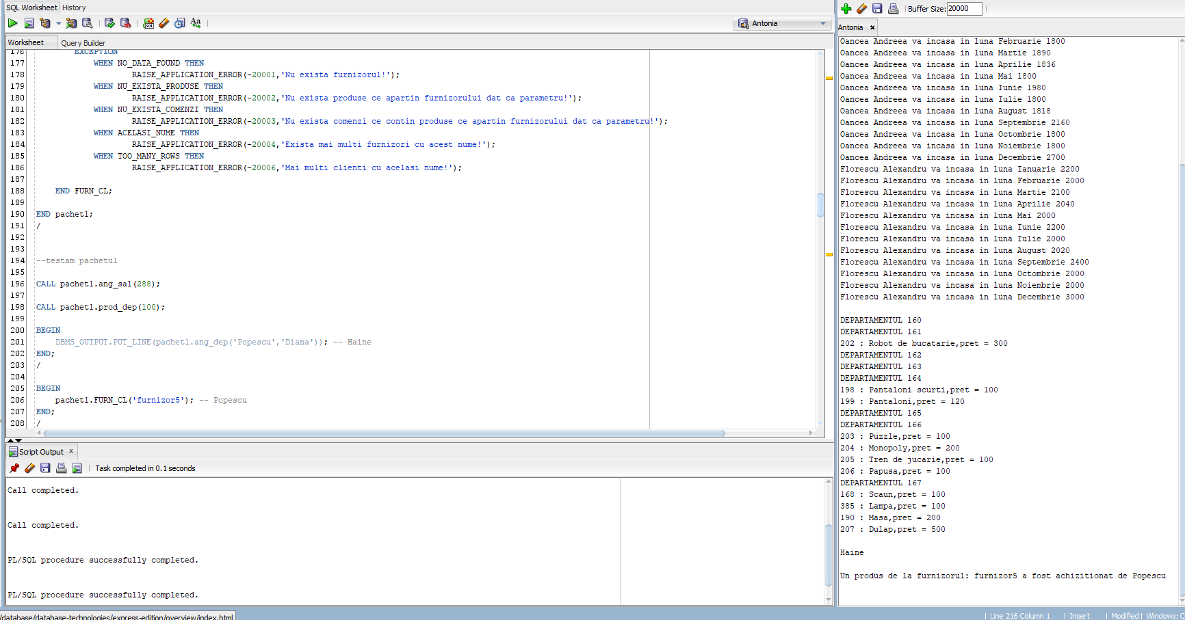

1. Definiți un pachet care să includă tipuri de date complexe și obiecte necesare unui flux de acțiuni integrate, specifice bazei de date definite (minim 2 tipuri de date, minim 2 funcții, minim 2 proceduri).

CREATE OR REPLACE PACKAGE pachet2

AS

TYPE tablou_indexat IS TABLE OF angajati%rowtype INDEX BY BINARY_INTEGER;

TYPE produs IS RECORD (id_prod produse.id_produs%type,

nume_prod produse.nume_produs%type,

stoc_prod produse.stoc%type,

pret_prod produse.pret%type);

PROCEDURE UPD_MAN(ang angajati.id_angajat%type);

PROCEDURE ALL_MAN;

PROCEDURE COM_PR (comanda comenzi.id_comanda%type);

FUNCTION RET_NR(comanda comenzi.id_comanda%type) RETURN NUMBER;

FUNCTION RET_PROD RETURN NUMBER;

FUNCTION GET_NUME_PRODUS(pr produse.id_produs%type) RETURN produse.nume_produs%type;

END pachet2;

/

CREATE OR REPLACE PACKAGE BODY pachet2 AS

-- setati postul MANAGER pentru angajati

PROCEDURE UPD_MAN(ang angajati.id_angajat%type) AS

BEGIN

UPDATE angajati SET id_post = 5 WHERE id_angajat = ang;

END UPD_MAN;

-- pentru toti angajati care apar ca si id_manager pentru un angajat setati postul MANAGER

PROCEDURE ALL_MAN AS

emp tablou_indexat;

BEGIN

SELECT * BULK COLLECT INTO emp FROM angajati;

FOR i IN 1..emp.last LOOP

IF emp(i).id_manager IS NOT NULL THEN

UPD_MAN(emp(i).id_manager);

END IF;

END LOOP;

END ALL_MAN;

-- returnati numarul de produse comandate pentru o comanda data ca parametru

FUNCTION RET_NR(comanda comenzi.id_comanda%TYPE ) RETURN NUMBER AS

ct NUMBER:=0;

BEGIN

SELECT SUM(nr_bucati) INTO ct FROM produse_comenzi

WHERE id_comanda = comanda;

return ct;

EXCEPTION

WHEN NO_DATA_FOUND THEN

RAISE_APPLICATION_ERROR(-20020,'Nu exista comanda cu numarul '||comanda||'!');

END RET_NR;

-- returnati produsul pentru care au fost comandate cele mai multe exemplare

-- daca sunt mai multe afisati-l pe oricare dintre ele

FUNCTION RET_PROD RETURN NUMBER AS

pr PRODUS;

id_pr produse.id_produs%type;

maxim NUMBER;

BEGIN

SELECT * INTO id_pr,maxim

FROM (SELECT id_produs,SUM(nr_bucati) FROM produse_comenzi

GROUP BY id_produs

ORDER BY SUM(nr_bucati) DESC

)

WHERE ROWNUM=1;

RETURN id_pr;

END RET_PROD;

-- returnati numele unui produs in functie de id-ul sau

FUNCTION GET_NUME_PRODUS(pr produse.id_produs%type)

RETURN produse.nume_produs%type IS

nume produse.nume_produs%type;

BEGIN

SELECT nume_produs INTO nume FROM produse

WHERE id_produs = pr;

RETURN nume;

EXCEPTION

WHEN NO_DATA_FOUND THEN

RAISE_APPLICATION_ERROR(-20001,'Nu exista produsul cu codul '||pr);

END;

--pentru o comanda data prin id-ul sau afisati produsele , iar daca nu contine produse afisati un mesaj sugestiv

PROCEDURE COM_PR (comanda comenzi.id_comanda%type) AS

CURSOR c IS SELECT * FROM produse_comenzi

WHERE id_comanda = comanda;

ct NUMBER:=0;

ok NUMBER:=0;

BEGIN

SELECT COUNT(*) INTO ok FROM comenzi

WHERE id_comanda = comanda;

IF ok=0 THEN

RAISE NO_DATA_FOUND;

END IF;

ct:=ret_nr(comanda);

IF ct=0 THEN

DBMS_OUTPUT.PUT_LINE('Comanda cu numarul '||comanda||' nu contine produse momentan!');

ELSE IF ct=1 THEN

DBMS_OUTPUT.PUT_LINE('Comanda cu numarul '||comanda||' contine un produs!');

ELSE

DBMS_OUTPUT.PUT_LINE('Comanda cu numarul '||comanda||' contine '|| ct||' produse!');

END IF;

END IF;

FOR i in c LOOP

DBMS_OUTPUT.PUT_LINE(GET_NUME_PRODUS(i.id_produs)||' x'||i.nr_bucati);

END LOOP;

EXCEPTION

WHEN NO_DATA_FOUND THEN

RAISE_APPLICATION_ERROR(-20001,'Nu exista comanda cu numarul '||comanda);

END COM_PR;

END pachet2;

/

--testam pachetul

BEGIN

pachet2.all_man;

END;

/

CALL pachet2.upd_man(286);

BEGIN

DBMS_OUTPUT.PUT_LINE(pachet2.ret_prod||' : '||pachet2.get_nume_produs(pachet2.ret_prod)||' este produsul pentru care s-au vandut cele mai multe exemplare'); --192 : Apa este produsul pentru care s-au vandut cele mai multe exemplare

END;

/

BEGIN

DBMS_OUTPUT.PUT_LINE('Comanda cu numarul 208 are '||pachet2.ret_nr(208) ||' produse');--Comanda cu numarul 208 are 3 produse

END;

/

BEGIN

DBMS_OUTPUT.PUT_LINE('Produsul cu id-ul 190 este '||pachet2.get_nume_produs(190));--Produsul cu id-ul 190 este Masa

END;

/

BEGIN

pachet2.com_pr(250); --ERROR : Nu exista comanda cu numarul 250

END;

/

BEGIN

pachet2.com_pr(210);

-- Comanda cu numarul 210 contine 3 produse!

-- Papusa x1

-- Tricou x1

-- Pantaloni scurti x1

END;

/

